Manual del Programador

PROGRAMAR APPS PARA ANDROID EN CORONA SDK

Para poder programar apps, para Android en CORONA SDK es necesario tener algunos puntos claros.

1. **¿De qué manera está constituido el APPS?**

Es la primera vez que desarrollo en CORONA SDK, lo anterior que hice fue desarrollar software con framework. Si queremos aprender a desarrollar un Apps; la mejor forma de aprender es investigando y recopilando las cosas ya aprendidas para poder elegir bien ¿en qué?, ¿Dónde?, ¿Cómo?, lo realizaremos.

Yo en este manual les explicare detalladamente el Apps que desarrolle desde inicio hasta Fin para poder compartirles como es que desarrolle mi primer Apps.

1. **¿Qué es CORONA SDK?**

Una herramienta para desarrollar aplicaciones y ejecutarlas en **iOS**, **Android, Amazon Kindle Fire y Burnes&Noble Nook. El** tipo de aplicaciones al que va destinado principalmente es a juegos, aunque también permite otras funcionalidades que podrían emplearse en otros ámbitos. Corona SDK está **desarrollada en Lua**, un lenguaje de programación fácil de aprender que, junto con las API, permiten añadir características similares a Facebook con sólo unas líneas de código.

1. **¿Qué es el lenguaje Lua?**

Lua es un lenguaje de programación extensible diseñado para una programación procedimental general con utilidades para la descripción de datos. También ofrece un buen soporte para la programación orientada a objetos, programación funcional y programación orientada a datos.

Aunque Lua no es difícil de aprender, se recomienda tener un poco de experiencia con otros lenguajes, como JavaScript, PHP, Java o Ruby.

Lua es multiplataforma como idioma que está escrito en C.

1. **¿Por qué Utilizamos CORONA SDK?**

* El desarrollo con corona SDK es 10 veces más rápido que otros.
* Evita problemas de fragmentación
* Excelente performance.
* Desde que empiezas tu proyecto, puedes visualizar tu emulador.

1. **DESCARGAMOS CORONA SDK.**

Para poder descargar, entramos al portal de desarrolladores de SDK CORONA Y allí nos creamos una cuenta y solo así podremos descargar Corona SDK.

Después de la instalación del SDK de Corona.

Para partir vamos a [**https://coronalabs.com/**](https://coronalabs.com/) allí veremos los textos de la parte superior, un botón que dice **“Sign-in”** .hacemos click ahí para registrarnos:

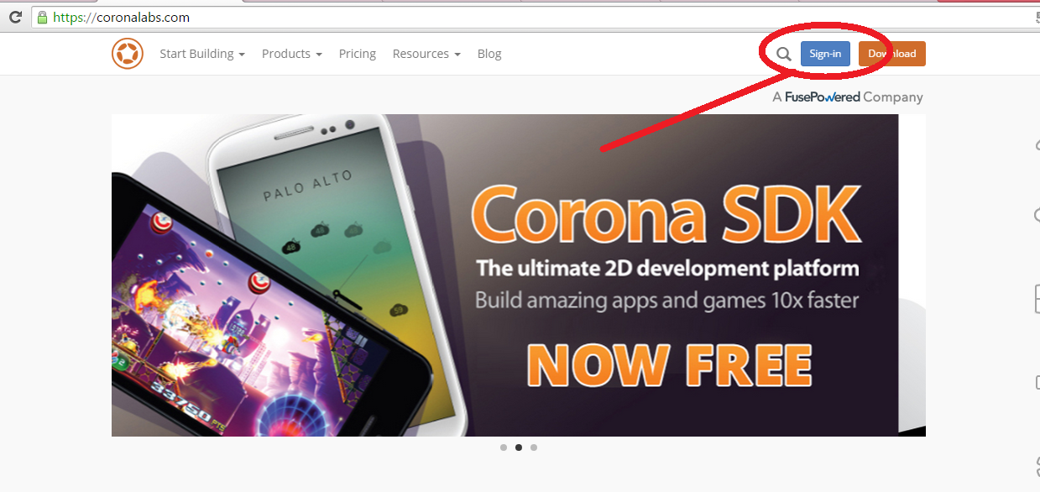

Luego de ello, nos llevara a la pantalla donde crearemos nuestra cuenta en Corona SDK, creara y allí nos darán las bienvenida. Nos darán todos los alcances que queramos de CORONA SDK, para crear nuestro Apps.

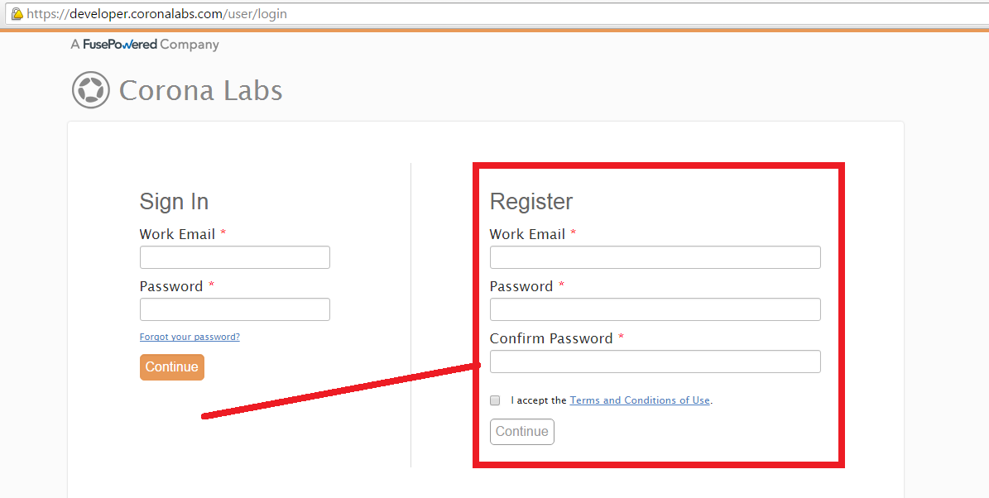

Al terminar de llenar nuestros datos para registrarnos. Nos llevará automáticamente a la cuenta que ya se registró y nos darán la bienvenida. Bueno ya podemos navegar e iniciar la descarga:

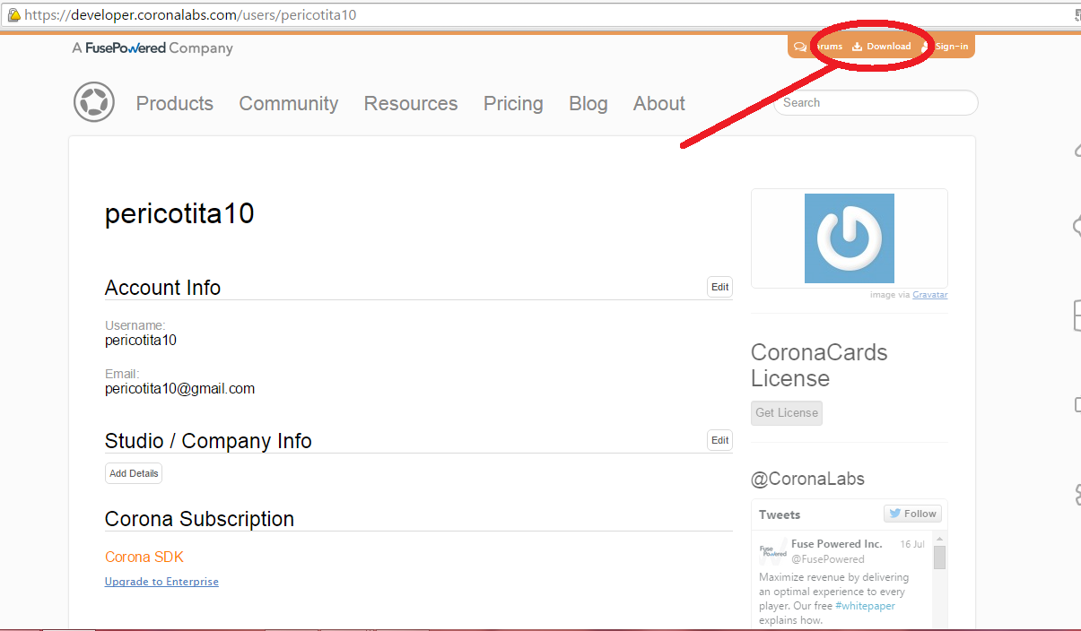

Presionar el botón **"Download"**, se iniciará la descarga de un archivo de aproximadamente 55,5 MB, el cual contiene todo lo necesario para empezar a desarrollar.

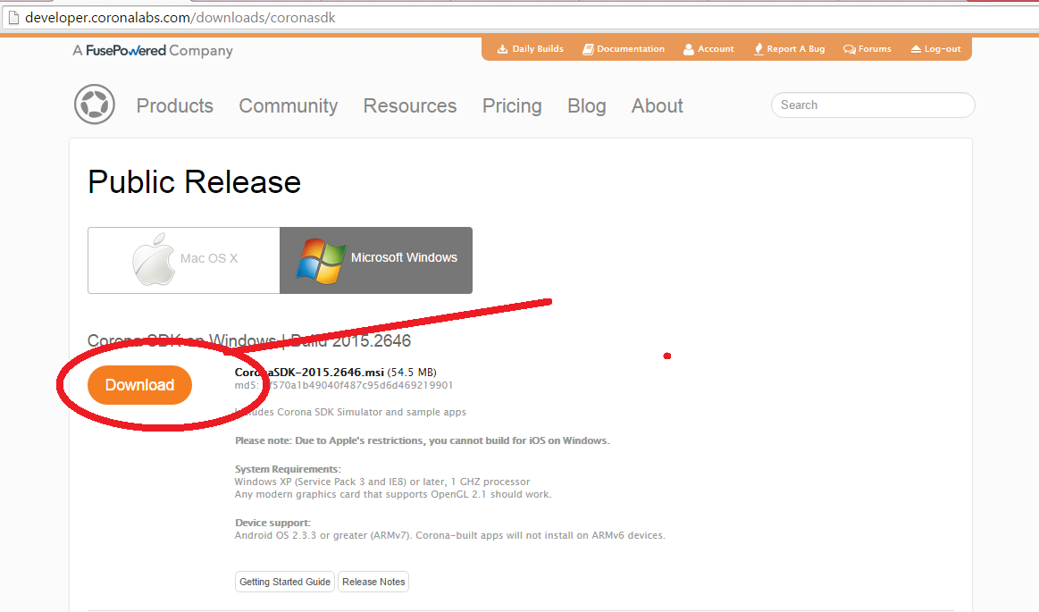

1. **CREAMOS NUESTRO PRIMER APPS.**

Después de la instalación del SDK de Corona, abra el menú Inicio y vaya a Corona SDK> Corona Simulator. Debería ver dos ventanas como se muestra a continuación:

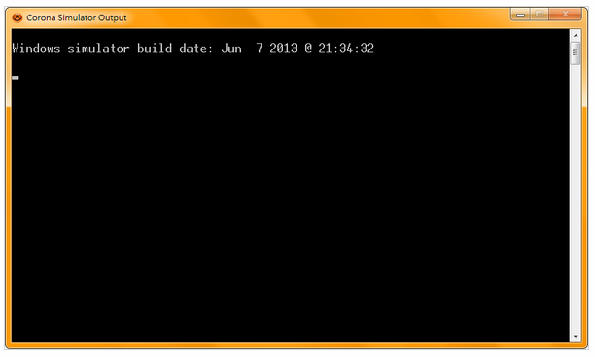

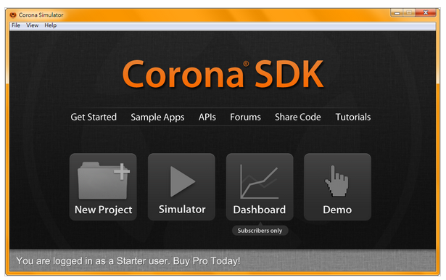

Ahora que tenemos la Corona simulador en marcha y funcionando, tenemos que conseguir un editor de texto para escribir y editar Lua. Recomiendo Sublime Text 2, que es una descarga gratuita.

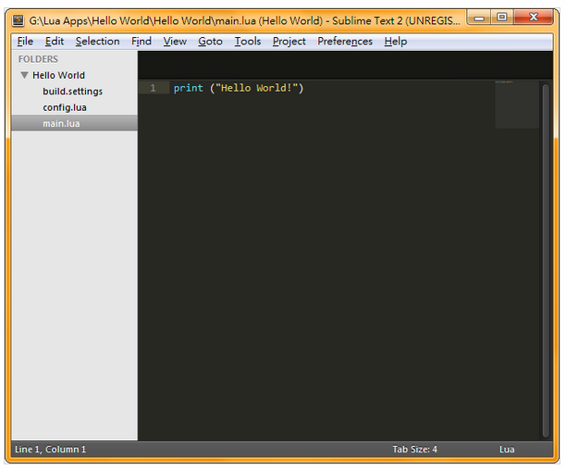Para crear un nuevo proyecto solo debes pinchar en la opción “File”. En la pones el nombre de la nueva aplicación. Puedes establecer la resolución por defecto y si deseas que la aplicación se muestre en vertical o en horizontal.

Tras darle la ruta donde quieres guardar tu aplicación se abrirá el Simulador del dispositivo que escogiste y verás la aplicación base y los archivos de configuración. Estos archivos son:

* **main.lua.** Es el archivo principal del proyecto. Es lo primero que se ejecutará al inicial la aplicación.
* **config.lua.** Es el archivo de configuración de nuestro proyecto. Aquí establecemos la configuración para los diferentes dispositivos.
* **build.settings.** Este es el archivo de configuración que usa Corona para crear la aplicación en las diferentes plataformas, como los permisos de las aplicaciones para Android.

Para [comenzar a crear tu aplicación](https://www.yeeply.com/publicar-proyecto)solo tienes que añadir el código de tu apps dentro del archivo **main.lua.**

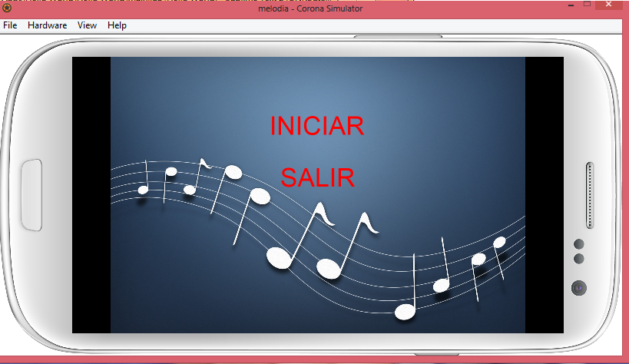

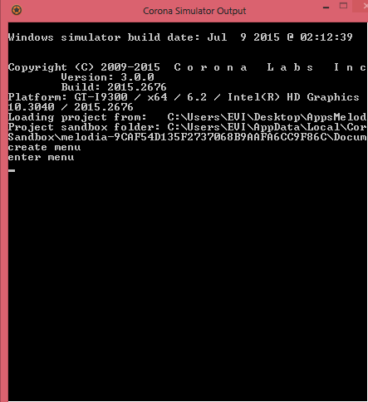

1. **DESARROLLAMOS EL Apps Melodía.**

Creación de nuestro proyecto.

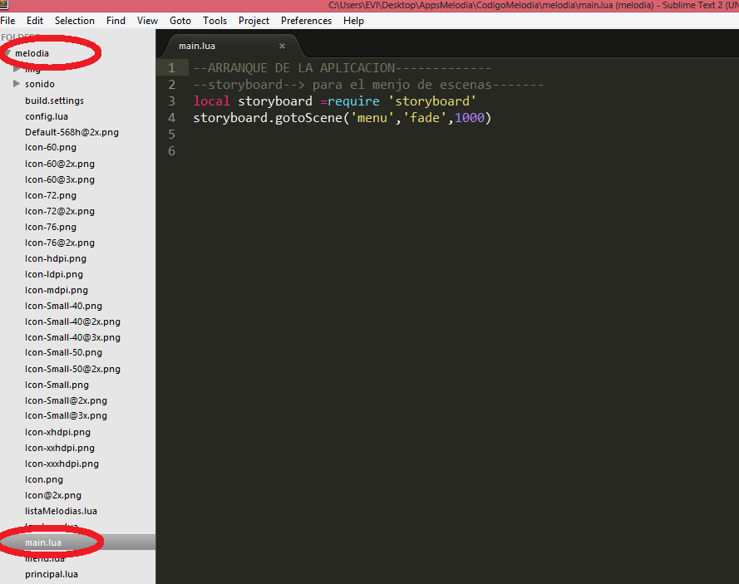

**Archivo main.lua**

Es el archivo que primero que se ejecutará al inicial la aplicación.

--ARRANQUE DE LA APLICACION-------------

--storyboard--> para el menjo de escenas-------

local storyboard =require 'storyboard'

storyboard.gotoScene('menu','fade',1000)

**Archivo menu.lua**

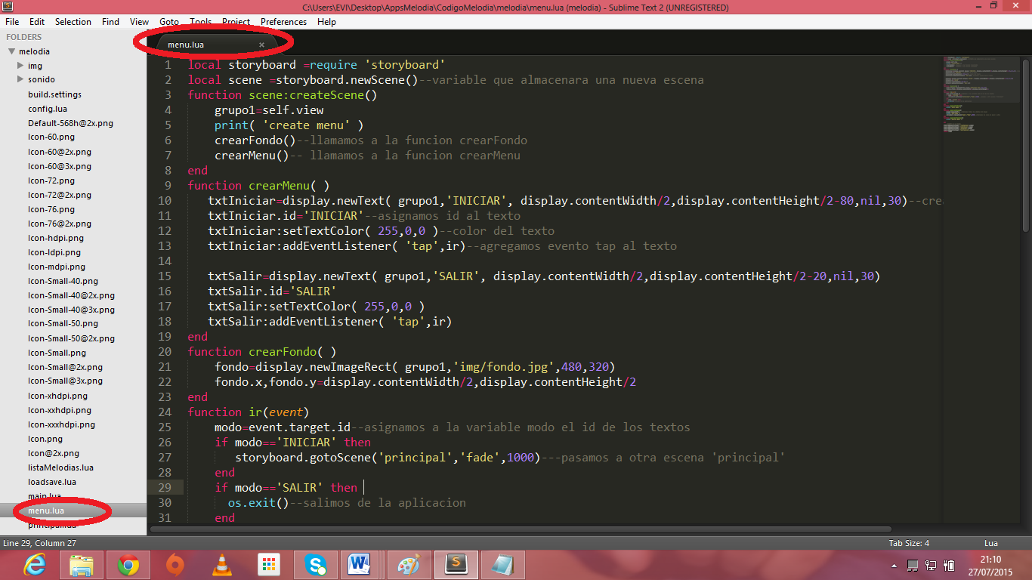

**Archivo principal.lua**

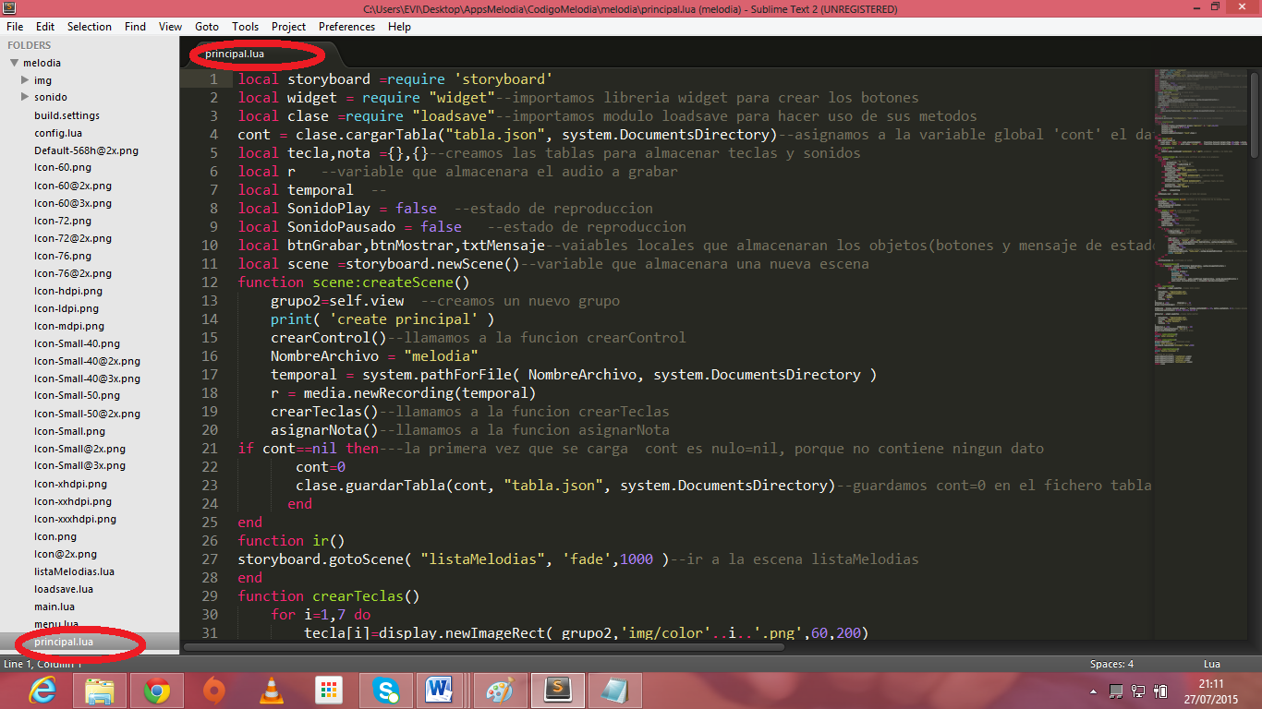

**Archivo listaMelodias.lua**

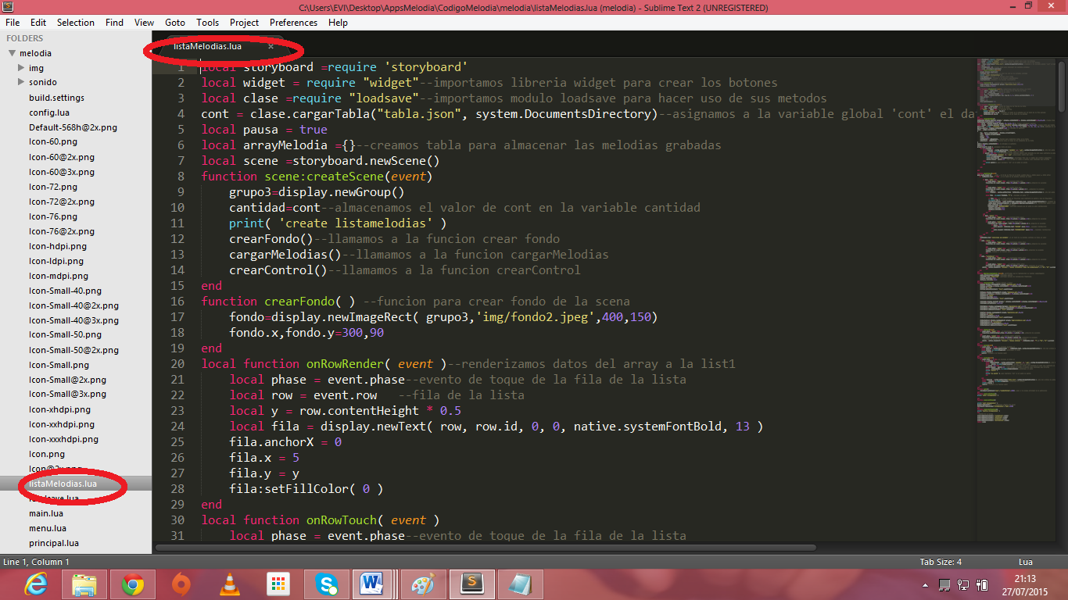

Así de Simple tenemos nuestro Apps Melodía.

